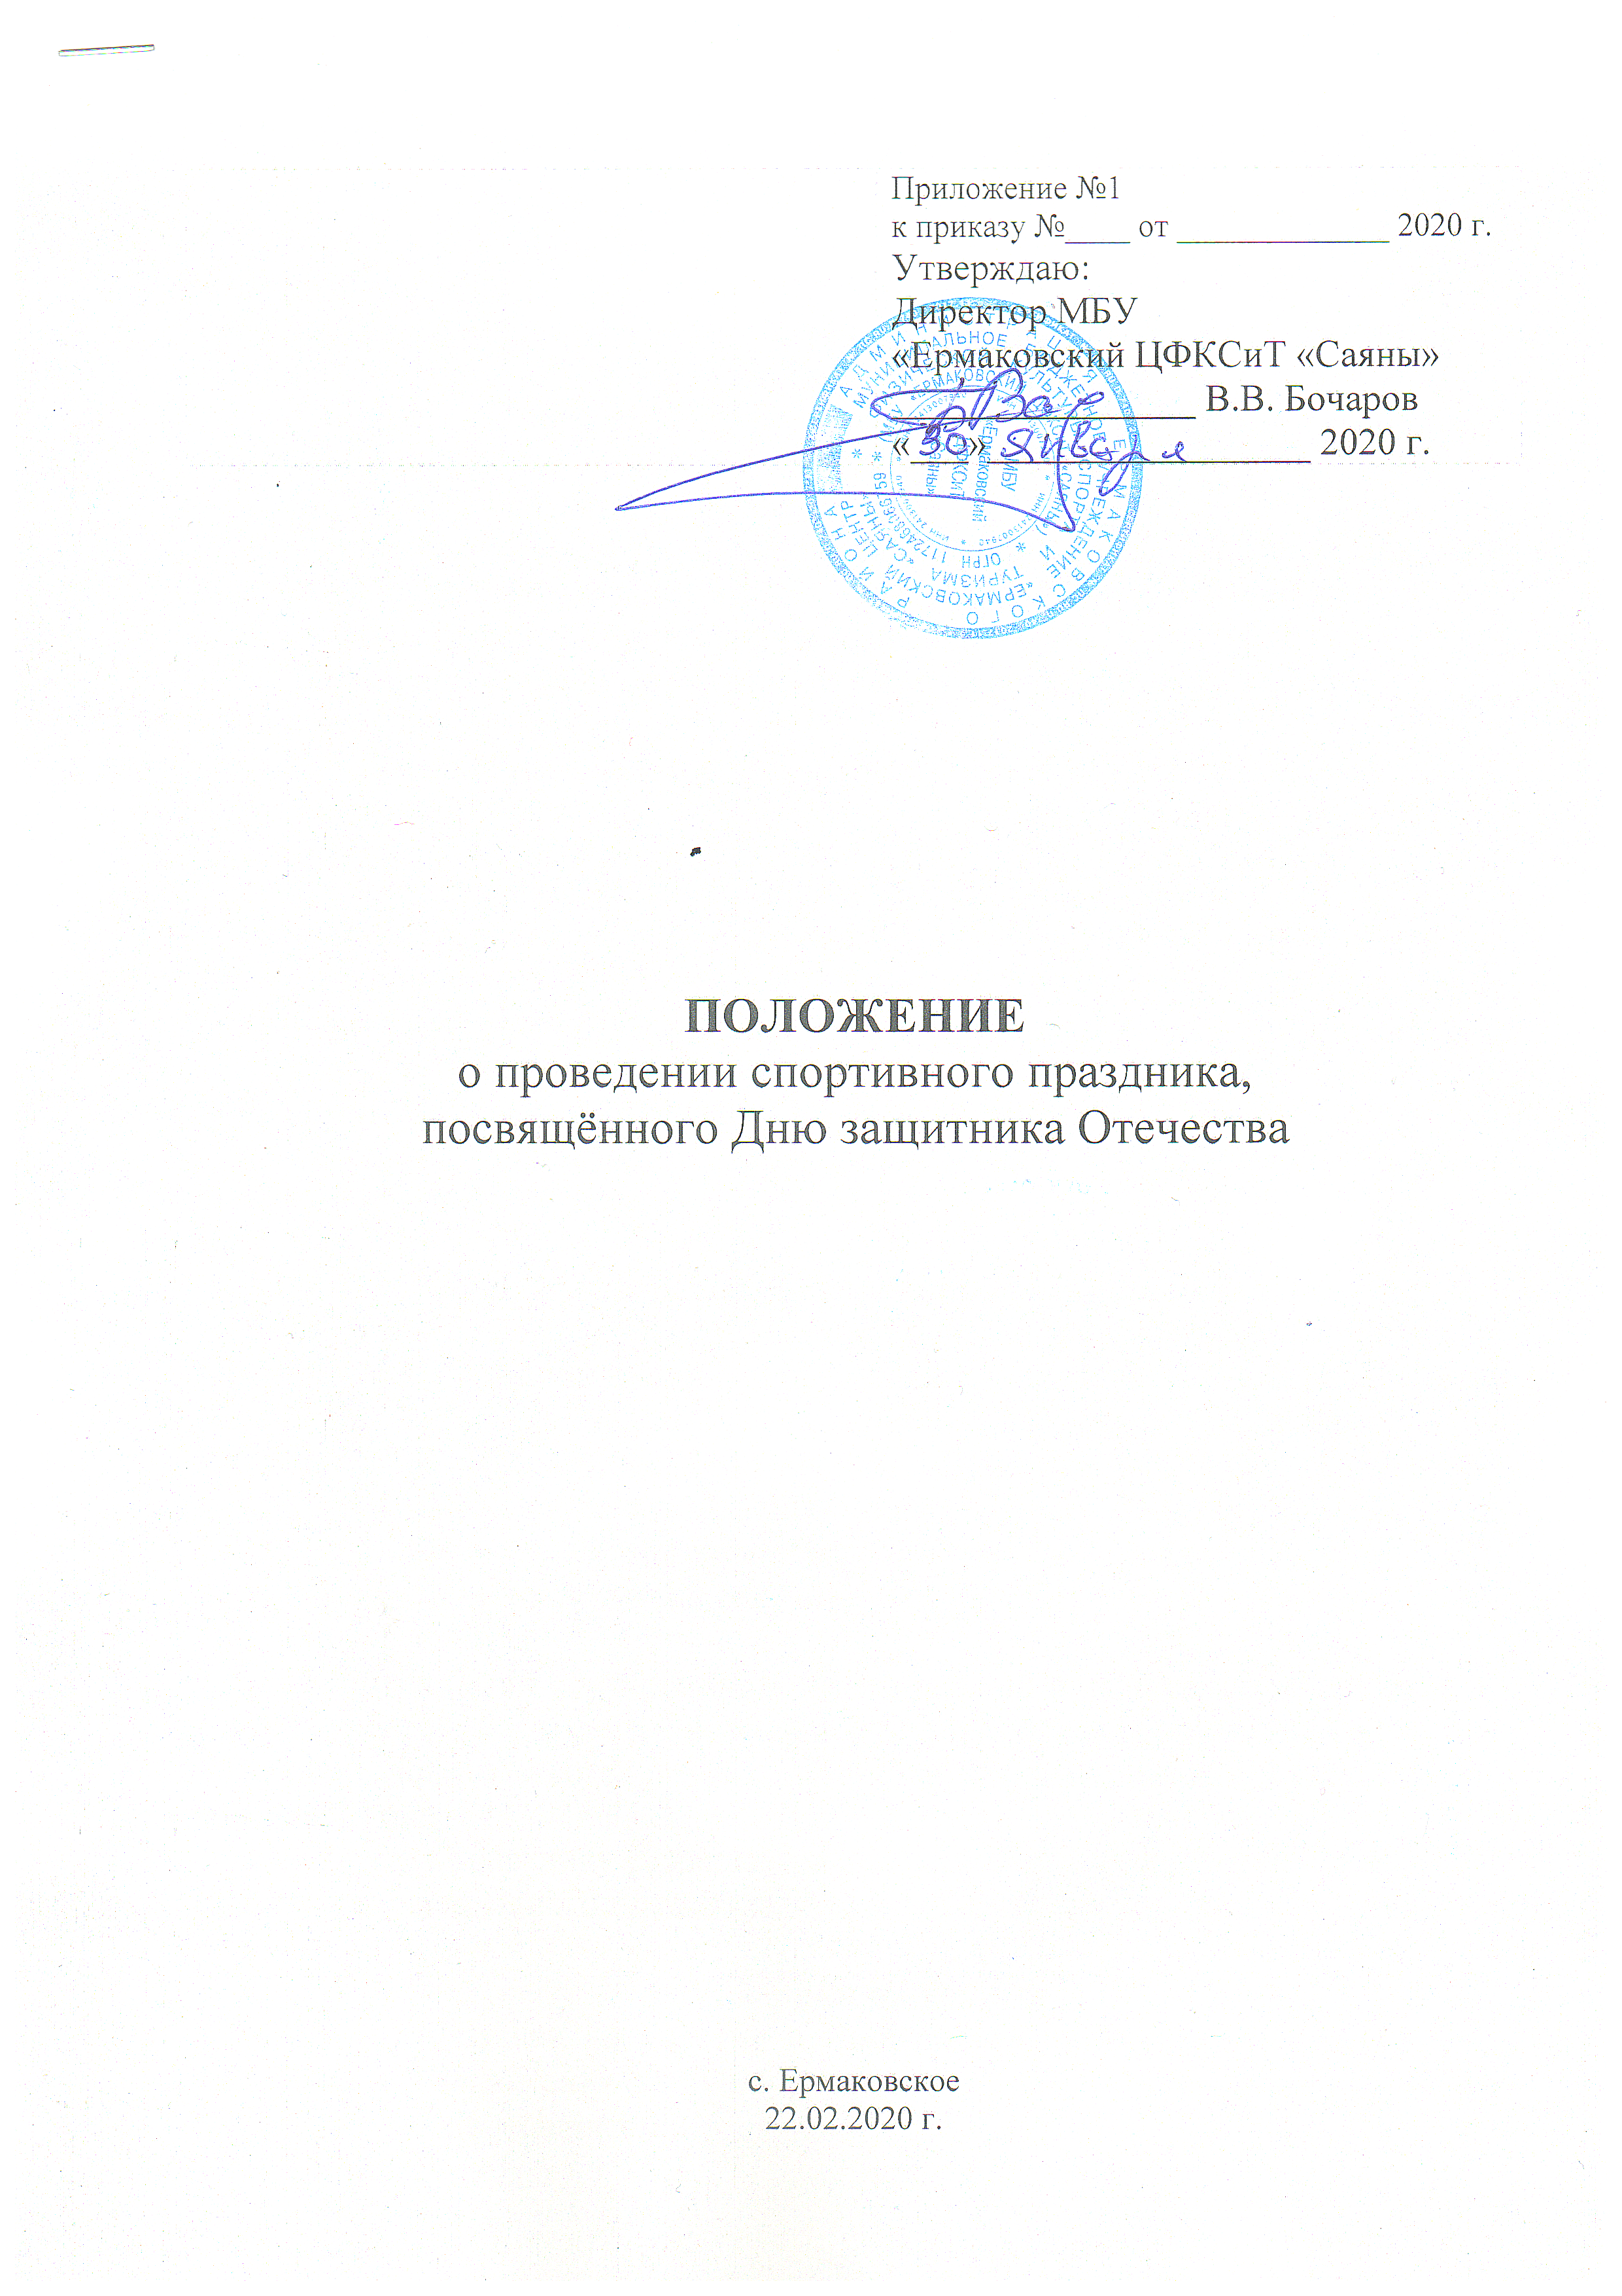

I.Общие положения
Спортивный праздник, посвященный Дню защитника Отечества (далее – Спортивный праздник) проводится на основании календарного плана официальных физкультурных и спортивных мероприятий Ермаковского района края на 2020 год.
Спортивный праздник проводится с целью пропаганды физической культуры и спорта среди сельского населения Ермаковского района.
В ходе соревнований решаются задачи:
– привлечение широких слоев населения, проживающего в сельской местности к систематическим занятиям физической культурой и спортом;
– формирование здорового образа жизни;
– создание условий для активных занятий физической культурой
и спортом;
– повышение спортивного мастерства участников Спортивного праздника.

II. Место и сроки проведения
Спортивный праздник проводится 22 февраля 2020 года в физкультурно-спортивном центре «Саяны» с. Ермаковское и в физкультурно-спортивном комплексе «Маяк» с. Нижний Суэтук.
Регистрация команд и мандатная комиссия по допуску участников проводится 22 февраля 2019 года с 09 до 09.40 часов.
Открытие Спортивного праздника в 10.00 часов в физкультурно-спортивном центре «Саяны».

III. Руководство проведением соревнований
Общее руководство подготовкой и проведением Спортивного праздника осуществляет администрация Ермаковского района. Непосредственная подготовка и проведение Спортивного праздника возлагается на муниципальное бюджетное учреждение «Ермаковский центр физической культуры, спорта и туризма «Саяны» (далее - МБУ «Ермаковский ЦФКСиТ «Саяны», главную судейскую коллегию Спортивного праздника (далее – ГСК)) и судейские коллегии по видам спорта.

IV.Требования к участникам соревнований и условия их допуска
К участию в Спортивном празднике допускаются спортсмены и команды поселений Ермаковского района, в состав которых входят участники не младше 14 лет.
Каждому участнику разрешается выступать не более чем в четырех видах программы Спортивного праздника.

V. Заявки на участие
Именные заявки на участие в Спортивном празднике (на каждый вид программы) (Приложение № 1), направляются в МБУ «Ермаковский ЦФКСиТ «Саяны» в день соревнований.
Предварительные заявки на участие в Спортивном празднике направляются в МБУ «Ермаковский ЦФКСиТ «Саяны» (Приложение №2) до 20 февраля 2020 г. по электронной почте: fsc-saiany@mail.ru

VI. Программа Спортивного праздника

Соревнования спортивного праздника проводятся по 8 видам программы:
№ | Вид спорта | Кол-во участников
 | Волейбол | 8 (мужчины)
 | Хоккей с мячом | 8 (мужчины)
 | Мини-футбол | 8 (мужчины)
 | Армспорт | неограничен  мужчины
 | Гиревой спорт | неограничен  мужчины, женщины
 | Дартс | неограничен  мужчины, женщины
 | Шахматы | неограничен  мужчины, женщины
 | Стрельба из электронной винтовки | неограничен  мужчины, женщины

Программа Спортивного праздника

22.02.2020 г. (суббота)
09.00-09.40 |  | – | День приезда. Размещение команд. Регистрация команд. | ФСЦ «Саяны»
09.50 |  | – | Построение команд.
10.00 |  | – | Торжественная церемония открытия Спортивного праздника
10.30 |  | – | Начало соревнований по видам
 |  | Волейбол |  | ФСЦ «Саяны» спортзал
 |  | Хоккей с мячом |  | ФСЦ «Саяны» хоккейная коробка
 |  | Мини-футбол |  | ФСК «Маяк» с. Нижний-Суэтук
 |  | Армспорт |  | ФСЦ «Саяны» тренажерный зал
 |  | Гиревой спорт |  | ФСЦ «Саяны» тренажерный зал
 |  |  | Дартс | ФСЦ «Саяны» 2 этаж холл
 |  |  | Шахматы | ФСЦ «Саяны» кабинет шахматы
 |  |  | Стрельба из электронной винтовки | ФСЦ «Саяны» 2 этаж холл
 | Награждение в личном и командном первенстве по видам спорта сразу после окончания вида.

Волейбол
Соревнования командные, проводятся в соответствии с правилами видов спорта «волейбол», утвержденными приказом Минспорттуризма России от 02.04.2010 г. № 275.
Состав каждой команды 8 человек.
При равенстве побед, у двух команд или более команд места распределяются в следующем порядке:
- Наибольшее количество набранных очков.
- Соотношение выигранных и проигранных сетов (партий).
- Соотношение забитых и пропущенных мячей.
- Результат личной встречи между собой.
Порядок набор очков:
- за выигрыш со счетом 2:0, команда получает 3 очка;
- за выигрыш со счетом 2:1 команда получает 2 очка;
- за поражение со счетом 0:2 команда получает 0 очков;
- за поражение со счетом 1:2 команда получает 1 очко.

Мини-хоккей с мячом
Соревнования командные, проводятся по правилам вида спорта «Хоккей с мячом» утвержденным приказом Министерством спорта РФ от 01.02.2016 г. № 68 в редакции приказа Минспорта России от 19.08.2016 г. № 984.
Состав команды 8 человек (на хоккейной площадке 4+1).
Продолжительность каждой встречи 20 минут (2 тайма по 10 минут).
Система проведения соревнований определяется главной судейской коллегией в зависимости от количества участвующих команд.
Начисление очков победа – 3 очка, ничья – 1 очко, поражение – 0 очков.
В случае равенства очков у двух и более команд, преимущество имеет команда, у которой наибольшее количество побед во всех встречах. Если этот показатель равен, то преимущество имеют команды со следующими показателями:
- результат игр между собой (количество очков, количество побед, разность забитых и пропущенных мячей);
- лучшая разность забитых и пропущенных мячей во всех встречах;
- наибольшее количество забитых мячей во всех встречах;
При проведении финальных стыковых игр, в случае ничейного результата, победитель определяется в серии буллитов.

Мини-футбол
Соревнования командные, проводятся по правилам футзала 2 тайма по 10-12 минут. Состав команды 8 чел. (на площадке 3+1). При количестве команд более пяти, команды по жребию разбиваются по подгруппам, где игры проводятся по круговой системе. На заключительном этапе соревнований победители групповых турниров играют за 1-2 место, команды, занявшие вторые места в группах, разыгрывают 3-4 итоговое место.

Армспорт
Соревнования личные, проводятся в соответствии с правилами видов спорта «Армспорт», утвержденными приказом Минспорта России от 25.12.2014 г. №1070.
Весовые категории: до 85 кг, свыше 85 кг. Каждый участник выступает в весовой категории правой и левой рукой. В каждой весовой категории разрешается выставлять любое количество участников от одной команды.
Соревнования проводятся по системе «двоеборье» в положении стоя правой и левой рукой с выбыванием после двух поражений.
В личном первенстве победитель в весовой категории определяется по сумме набранных очков: 1 место – 25 очков, 2 место – 17 очков, 3 место – 9 очков, 4 место – 5 очков, 5 место – 3 очка, 6 место – 2 очка, 7 место и далее – 0 очков. При равенстве очков спортсмен с меньшим весом занимает место выше.
При равенстве очков спортсмен с меньшим весом занимает место выше.
Гиревой спорт
Соревнования личные, раздельно среди мужчин и женщин. Проводятся в соответствии с правилами видов спорта «гиревой спорт», утвержденными приказом Минспорта России от 23.12.2014 г. №1053.
Вес гири 24 кг:
Соревнования проводятся в весовых категориях:
- мужчины (гиря весом 24 кг): до 85 кг, 85+ кг (двоеборье: толчок двух гирь двумя руками, рывок гири правой и левой рукой).
- женщины (гиря весом 16 кг): абсолютное первенство, свыше 63 кг. (рывок гири правой и левой рукой).
Сдваивание в весовых категориях не допускается.
Упражнения выполняются в течение 10 минут.
Личное первенство определяется раздельно среди мужчин (по сумме двоеборья) и женщин (в рывке).
Дартс
Соревнования личные, раздельно среди мужчин и женщин. Упражнение «Сектор 20». Дается одна пробная попытка и 10 попыток по 3 броска в зачет.
Шахматы
Соревнования личные, раздельно среди мужчин и женщин. Проводятся в соответствии с правилами видов спорта «шахматы», утвержденными приказом Минспорта России от 30.12.2014 г. № 1093.
Система проведения определяется на заседании судейской коллегии. Контроль времени 25 минут до конца партии каждому участнику.
Стрельба из электронной винтовки
Соревнования личные, раздельно среди мужчин и женщин. Соревнования проводятся по правилам ВФСК (ГТО).
Стрельба выполняется из положения сидя с опорой локтей о стол. Дистанция 10 м. Дается 3 пробных выстрела, 5 выстрелов на зачет.

Все виды соревнований проводятся согласно действующим правилам по каждому виду спорта. Частные вопросы судейства и условия проведения любого вида программы будут решаться дополнительно на заседании ГСК.

- Условия подведения итогов, определение победителей
Личное и командное первенство в личных и командных видах программы определяется согласно действующим правилам
и настоящему положению.

VIII. Награждение
Команды, занявшие 1-3 места в Спортивном празднике, награждаются грамотами и кубками.
Спортсмены, занявшие 1-3 места в Спортивном празднике,
награждаются грамотами, медалями.

IX. Условия финансирования
Расходы по командированию команд на Спортивный праздник (проезд, питание) – несут командирующие организации.
Расходы по проведению Спортивного праздника (грамоты, медали, кубки) осуществляются за счет программы «Развитие спорта в Ермаковском районе».
X. Протесты
Протест по нарушению правил видов спорта или настоящего положения может быть подан представителем команды в письменном виде на имя главного судьи по виду программы с указанием пунктов правил или настоящего положения, которые протестующий считает нарушенными, даты и точного времени подачи протеста.
Протест, связанный с результатом подается не позднее, чем через 30 мин. после опубликования предварительного результата.
Протест по допуску участника к спортивным играм рассматривается до начала соревновательной программы. В случае невозможности принятия решения до начала соревнований участник допускается к старту под протестом, а решение по протесту принимается до утверждения результатов, в игровых видах спорта – до утверждения результата игры.
Решение по протесту излагается в виде резолюции на протесте. Если решение главного судьи по поданному протесту не удовлетворяет протестующего, он вправе подать апелляцию в адрес организаторов спортивных игр. Апелляция рассматривается в течение часа. Если требуется более длительное рассмотрение по фактам, изложенным в протесте и апелляции, то решение должно быть вынесено обязательно до утверждения результатов.

Приложение № 1

Именная заявка
на участие в соревнованиях по _____________________ (вид программы)
в спортивном празднике, посвященном Дню защитника Отечества
от команды_______________________________________________

№ п/п | Ф.И.О. | Дата рождения  /дата,месяц, год/ | Адрес, паспортные данные  /серия, номер, кем и когда выдан/ | Виза и печать врача
1.

Допущено к соревнованиям _________ чел. ________________ врач (Ф.И.О.)

МП подпись

Представитель команды __________________ (Ф.И.О.)

подпись

Глава администрации сельсовета _________________ (Ф.И.О.)

М.П. подпись

«_____»_____________20___ г.

Всего допущено к соревнованиям____________________________

* на каждый вид спорта делается отдельная именная заявка

Приложение № 2

Предварительная заявка
на участие в соревнованиях по _____________________ (вид программы)
в спортивном празднике, посвященном Дню защитника Отечества
от команды_______________________________________________

№ п/п | Ф.И.О. | Вид спорта
1.

